Свято великої родини
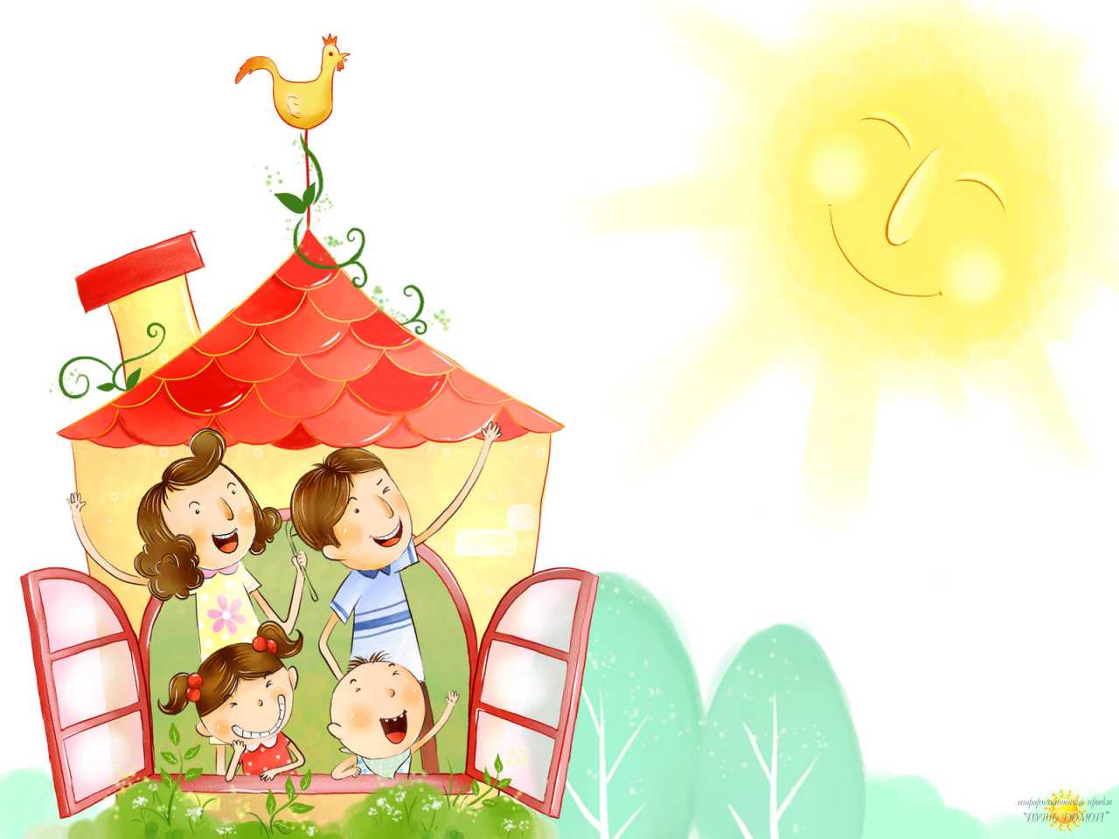

  - ВХОДИНИ ДО ШКОЛИ ІІ СТУПЕНЯ

КЗ «НСШ I-III ст. №5»
5-А клас
Класний керівник Варжеленко
Ніна Григорівна

«З родини йде життя людини»
Мета:
- виховання в учнів шанобливого ставлення до батьків, бабусь і дідусів, членів родини, до вчителів і побуту українського народу;
- формування в учнів поняття ідеалу в житті, який відповідав би кращим зразкам української народної педагогіки.
Обладнання: зал прикрашений рушниками, у центрі ікона Божої Матері, на столі колоски і гілка калини, на вишитому рушнику – коровай.
Звучить пісня «У полі калина, у полі червона» (у виконанні Ніни Матвієнко).
У полі калина,
У полі червона.
Хорошенько цвіте.

Приспів:
Ой роду наш красний,
Роду наш прекрасний,
Не цураймося, признаваймося,
Бо багацько нас є.*

Що перший цвіточок -
То рідний батенько.
Хорошенько цвіте.

Приспів.

Що другий цвіточок -
То рідная ненька.
Хорошенько цвіте.

Приспів.

Що третій цвіточок -
Рідна сторононька.
Хорошенько цвіте.

Учитель: Дорогі діти, шановні батьки, дідусі та бабусі! Сьогодні ми зібралися з Вами на Свято Родини. Воно зіткане із добра і щирості, ніжності й щедрості, душевності й зворушливості. Бо воно - родинне! А від родини йде життя людини. Наші діти подолали важливу сходинку в шкільному житті - вони стали п'ятикласниками. Тому сьогодні у нас входини до школи II ступеня.
Учень: На нашому святі Вас раді вітати.
І щастя, і радості Вам побажати.

Учитель: Слово надається голові батьківського комітету Перепаді О.В.
Голова батьківського комітету: Дорогі діти, батьки, шановні вчителі! Вітаємо вас із входинами у школу II ступеня, хай у вашій великій шкільній оселі буде мир і добро, примножуйте шкільні традиції. Будьте ласкавими, добрими й уважними. А які входини без подарунку ? Даруємо вам рушник - цей святий український оберіг. Хай захистить він вас від злого і недоброго.

Учні 5-А класу виконують «Пісню про рушник»

Учитель: На наше свято завітали гості.

Слово надається директору школи Поляковый Наталії Іванівні.

Учень: Із колосків нікопольської пшениці
Прийміть в дарунок наші паляниці
Хай цей хліб, який нагадує вам рідний дім,
Стане сьогодні символом родинного свята.

Учитель: За цей короткий період навчання у 5 класі діти познайомилися із вчителями, із школою мають уже деякі досягнення. Давайте побуваємо на уроках . Узнаємо, що цікавого нас чекає у старшій школі.

Звучить музика. Лунає дзвоник. На сцені три стільця. Виходять три учні.

І учень: Дзвоник всім нам дав наказ
До роботи швидше в клас.
Дівчинка: Біля карти станем чемно-
Хай мине час недаремно.
2 учень: Будем уважні й старанні всі-
сядем рівненько на місце своє.

Заходить вчителька з указкою.

Учитель: Добрий день діти! Мене звати Ніна Григорівна . Знову шум! Це що за лихо? Неслухняні діти. На уроці ж треба тихо у школі сидіти. Мабуть, правила забули? Сидіть так , щоб ви почули, як муха літає.

Автор: Вмить настала тиша в класі, тихо кожен слуха. І тут вирвалось у Васі…
Учень: Ну, а де ж та муха?
Автор: На уроці мови Ніна Григорівна питає Вову...
Учитель: А скажи тепер мені, як буде у множині іменник «людина»?
Учень: А це слово у множині «люди»
Учитель: Бачу, знаєш мову, мудрий ти хлопчина! А як буде у множині іменник «дитина»
Учень: Як таке не знати? Це ж буде «близнята»
Лунає музика, діти йдуть зі сцени.
Учитель: Завітаймо на урок математики до Лілії Миколаївни.
Автор: Викликає Лілія Миколаївна Люду, слабку серед дітвори.
Учитель: Скільки буде десять поділити на три ?
Автор: Розв’язать вона не може, звісно, знівилась, мовчить...
Учитель: Так не гоже! прості дроби треба вчить.
Хай картоплі є десяток,
Розділи на трьох дівчаток.
То по скільки припаде?
Дівчинка: Зайвий клопіт,
І на що мені це знать?
Я зварю їм цю картоплю,
Потовчу, - і хай їдять.

Фільм

Учитель: На нашому святі присутня перша вчителька Олексієнко Л.Д вона радіє разом з нами вашим першим здобуткам. Бо ви - частинки її учительської долі.
(Вчителям діти вручають квіти)
Учитель: Для першої вчительки звучить пісня «Серце віддаймо вчителям»
Автор: З родини йде життя людини, - говорить народна мудрість. Тут людина робить свої найперші кроки, звідси вона виходить у широкий світ. У сім’ї вона навчається любові і добра, у сім’ї вона вчиться шанувати свій рід, свою землю, берегти пам’ять свого роду. Завжди створювала затишок і лад у сім’ї жінка, тому і називали її берегинею сімейного затишку, вогнища.
Учень: Мати, наша мати, як голубка сива
Любові крильцями усіх нас прикрила
Учень: Мати, наша мати, як сонечко ясне
Цілий день нам світить, і в ночі не гасне
Учень: Мати, наша мати, як ангел із неба
Вдень і вночі знає, що дітям треба.
Учень: Моя люба мати, калиновий цвіт,
В тобі, рідна мати, весь мій любий світ.
Учень: В тобі моє щастя,
В тобі моя ціль,
Моїм твоє горе,
Моїм є твій біль.
Учень: Ти мій скарб найбільший,
Ти мій цвіт живий,
Ти моя перлина,
Жемчуг дорогий.
Учень: Бережи мене ти
Від лихих тривог
Хай благословить тебе
З неба Господь Бог!
В тобі мій Бог, в тобі моя душа,
В тобі зерно моє, мій зародок – початок.
В тобі очей моїх весела гра.
В тобі все основне моє й додаток
В тобі мій день, в тобі моя душа,
В тобі і ніч моя, і зоряне світання.
В тобі мої відгадки й чудеса.
В тобі мій світ, в тобі моя душа.
В тобі зелене листя мого зітхання,
В тобі моя земля і небеса.
В тобі усе моє тривожне існування!
Заспівай мені мамо моя,
Як бувало колись над колискою.
Буду слухати-слухати я
І стояти в замрії берізкою.
(Виконують пісню на бандурі)

Ведуча: А для усіх мам номер

Учень: Батько і мати, два сонця гарячих,
Що нам дарують надію й тепло.
Батько і мати, у долі дитячій
Треба, щоб кривди між них не було

Учень: Батьку любий, тату милий,
Нинішньої днини
Ти прийшов до нас на свято
Нашої родини.

Учень: Ми тобі складаєм нині
Щире побажання,
Щоб прожив ти многії літа,
І не знав страждання

Учень: Татусю рідненький, татусю мій милий,
Спасибі за те, що ти в мене є
Живи ти, наш рідний,
Сто років на світі
Твоєю любов’ю ми будем зігріті.
Уклін тобі, рідний,
Ти так нам потрібний
Нехай тобі радість усміхається весь час.

Номер для тат. Гумореска.

Ведуча: Родина - це не тільки родичі, це друзі і наш клас, школа і весь народ. Перш за все ми повинні берегти коріння роду свого і знати його до сьомого коліна.
(Вихід бабусі і онука)
Учень: Добрий день, бабусю, дорога моя!
Це для тебе сонечко лагідно сія.
І ласкою повняться рученьки твої,
В мене є бабуся, все бабуся знає
І пісні співає, танцювати любить
І мене голубить, дорога моя,
Ми навіки друзі, знаю добре я.

(Номер для бабусь)
(Виходять учень з дідусем)

Учень: Дідусю коханий, соколику ясний,
Який ти нам добрий, який ти нам красний,
Як мало людині для щастя потрібно,
Відчути, що поруч є спільник думок,
Я дякую долі завжди принагідно,
Що наші серця плетуть сімейний вінок

А я вітаю свого діда
І так йому скажу:
Із тобою я дружу.
Ти хороший, ти ласкавий
Ти привітний, гарний, славний
Будь здоровий, не хворій,
Дідусенько, рідний мій.

(Номер для дідусів)

Учень: Батьки і діти! Діти і батьки!
Нерозділиме і довічне коло.
Ми засіваємо житєйське поле
І не на день майбутній, на віки.

Учень: Між нами не ляжуть вирвами роки,
Бо наша кров пульсує в нашій долі…
Батьки і діти… Діти і батьки,
Нам нічого ділити на спільним полі.

Ведуча: Так, справді, батьки і діти – нерозділиме і довічне коло. Діти повинні поважати своїх батьків, бо саме вони назавжди залишаються найближчими, найріднішими в житті людьми. Не забувайте, що в житті наша неуважність та байдужість сіють у них смуток. А інколи трапляться так, що діти, ставши дорослими і дбаючи лише про своє благополуччя, взагалі оминають рідну хату. І тоді батьки при живих дітях стають самотніми.
Учень: Виглядала мати із вікна,
Поглядала мати на дорогу.
Другий поверх. Мовчазна стіна
Не розділить радість чи тривогу.
Учень: Старість подивляється на шлях -
Бо це зосталось тільки й світу...
Привезли сюди на «Жигулях»
Позавчора рідні її діти.
Учень: Тут, мовляв, їй буде веселіш
(От сиди, стара, і веселись).
Від думок - полиново гіркіш:
Рідні діти матері зреклись.
Учень: Хворе серце плаче по ночах,
Та не шле проклін до їх порогу.
Озовись надією в очах,
Гомінка натруджена дорого!..

Ведуча: Як рідко ми замислюємося над тим, що необачно зронене слово залишає рубець у душі найріднішої людини, вибілює її волосся, розсипає зморшки на чолі. Пометаймо завжди про це і подякуємо їм за прожиті роки, за турботу серця, за родинний спокій.

Учень: Давайте хоча б на хвилину
Забудемо клопоти всі,
І об’єднаємось в міцну родину,
І заспіваємо забуті пісні!
Учень: Заспіваймо, родино, заспіваймо,
Щоб нам жито родило,
І пшениця, і овес,
Щоб зібрався рід наш весь.

(пісня «Зелене жито»)

Ведуча: Добігає до кінця наше свято. У кожній родині традиції, - серед них пам’ять про предків. Кожен рік – це велике дерево, на якому гілочки,які швидко ростуть, міцніють, живляться соками великої гілки – сім’ї. Погляньте, які великі й пишні родовідні дерева намалювали наші діти. Одна із головних заповідей Біблії говорить: «Шануй своїх батька і матір». Дорогі діти! Будьте ласкавими, добрими, уважними. Проявляйте любов і вдячність до них, хто дав вам життя, поставив на ноги, чиї дні і ночі заповнені турботою про вас.

Урочиста частина закінчена. Фінальна пісня «Україна».

Ведуча: Щиро вдячні тим, хто організував нам родинне свято. Дякуємо за щирі слова, за те, що ви до нас завітали.
До нових зустріч у нашій залі.

